Guia de instalação Ubuntu

Apache
MariaDB
PHP 7.2

Atualizando o Ubuntu

sudo apt-get update
sudo apt-get upgrade
sudo apt-get dist-upgrade

Instalando o Servidor Apache

sudo apt-get install apache2 apache2-utils

Depois de instalado o Apache deve ser iniciado automaticamente. Confira seu status com o comando systemctl.
systemctl status apache2
Se não estiver em execução, use o comando systemctl start para inciá-lo:

sudo systemctl start apache2
Para definir que o processo se inicie automaticamente você pode usar o comando:
sudo systemctl enable apache2
Para verificar a versão do Apache:
apache2 -v

Instalar o Curl
sudo apt-get install curl

Instalar o MariaDB
sudo apt-get install mariadb-server mariadb-client
Nota: para instalar o MySQL o comando seria:
sudo apt-get install mysql-server mysql-client

Para verificar o status do MariaDB você pode usar o comando:
systemctl status mysql

Se não estiver em execução, você pode iniciar o serviço com o comando:
sudo systemctl start mysql
Para ativar o mariaDB automaticamente quando o Ubuntu for iniciado:
sudo systemctl enable mysql

Execute o script de segurança pós-instalação:
sudo mysql_secure_installation

Quando pedir que você digite a senha do root do MariaDB, pressione enter porque você ainda não definiu a senha do root.
Em seguida, digite y para definir a senha de root para o servidor MariaDB.
Em seguida, basta pressionar Enter para responder a todas as perguntas restantes. Isso removerá o usuário anônimo, desativará o login de root remoto e removerá o banco de dados de teste. Esta etapa é um requisito básico para a segurança do banco de dados MariaDB.

Você precisará criar um usuario para o MariaDB para evitar erros na hora de fazer a conexao com o banco de dados.
Para entrar no banco de dados MariaDB utilize o comando:
sudo mysql -u root -p
digite a senha definida para o root e então você acessará o MariaDB. Em seguida digite os comandos:
create user 'admin'@'%' IDENTIFIED BY 'workspace';
GRANT ALL PRIVILEGES ON *.* TO 'admin'@'%' WITH GRANT OPTION;
Nesse exemplo, foi criado um usuario ‘admin’.
Instalando o PHP 7.2
sudo apt-get install php7.2-cli libapache2-mod-php7.2 php7.2-mysql php7.2-curl php-memcached php7.2-dev php7.2-sqlite3 php7.2-mbstring php7.2-gd php7.2-json
para verificar se deu tudo certo:
php -v
para verificar todos os pacotes disponiveis para PHP 7.2:
sudo apt-cache search php7.2

Dica de segurança
Vamos fazer uma pequena alteração na configuração do PHP para tornar nossa configuração mais segura.
Abra o arquivo /etc/php/7.2/apache2/php.ini com o nano e procure pela linha (ctrl + w) cgi.fix_pathinfo, ela está comentada por ; e com valor setado para 1, descomente a linha e defina o valor para zero.
Sudo nano /etc/php/7.2/apache2/php.ini
cgi.fix_pathinfo=0

Esta é uma configuração previne que o PHP tente executar o arquivo mais PHP próximo se o arquivo solicitado não puder ser encontrado. Isso basicamente permitiria aos usuários elaborar pedidos PHP de uma forma que permitisse executar scripts que não deveriam ser autorizados a executar. Tudo certo, renicie o Apache com o comando abaixo
sudo systemctl restart apache2

Instalar o Xdebug
Para instalar o xdebug basta usar o comando:
sudo apt-get install php-xdebug

Instalar o GIT
para instalar o git basta usar o comando:
sudo apt-get install git
Instalar o Unzip
para instalar o unzip para descompactar pacotes use o comando:
sudo apt-get install unzip
Instalar o composer

Use o comando:
sudo apt-get install composer
Para instalar o composer globalmente, utilize o seguinte comando que irá baixar e instalar o Composer como um comando disponível para todo o sistema chamado composer, dentro de /usr/local/bin:
sudo php composer-setup.php --install-dir=/usr/local/bin –filename=composer
Instalar o PhpmyAdmin

Certifique-se que você possui os pacotes php-mbstring e php-gettext instalados. Caso não os tenha instale com o comando:
sudo apt-get install php-mbstring php-gettext
depois disso você deverá instalar o phpMyAdmin no sistema com o comando:
sudo apt-get install phpmyadmin -y
Aparecerão algumas telas de configuração do ambiente do phpMyAdmin:
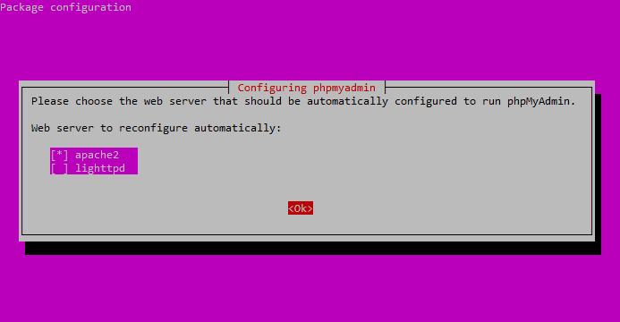
Selecione a opção apache2

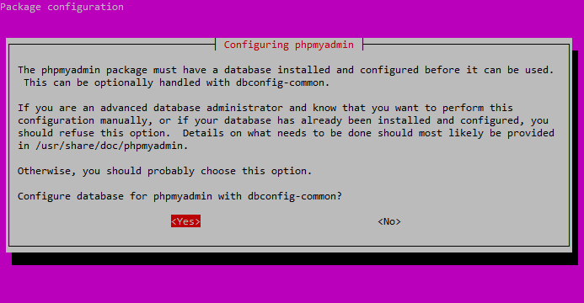
Escolha “yes” para a configuração ser feita agora no terminal.
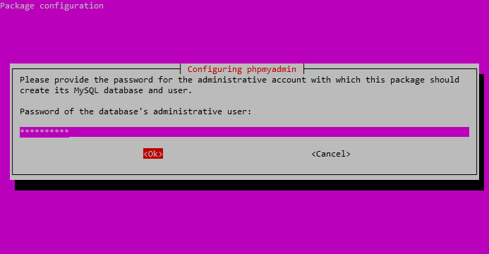
Informe a senha de administrador do banco de dados.
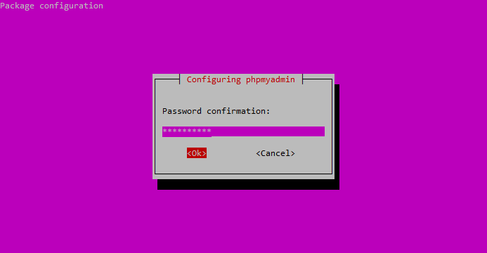
Confirme a senha.
Depois disso, faça o download do PhpMyAdmin no site https://www.phpmyadmin.net/. Extraia o arquivo e renomeia o nome da pasta caso ache necessário, por exemplo. ‘Phpmyadmin’ em caixa baixa.
O comando ls lista os diretórios do sistema. Voce pode usar o comando cd para mudar para a pasta Downloads. Digite o seguinte comando para mover a pasta do PhpMyAdmin:
sudo mv phpmyadmin/ /var/www/html/
O comando mv é usado para mover arquivos e diretórios.
Reinicie o servidor Apache com o comando:
sudo /etc/init.d/apache2 restart
ou
sudo systemctl restart apache2
ou
sudo service apache2 restart
Você não conseguirá usar o phpMyAdmin com o usuário root, por isso, você deve criar um novo usuário como demonstrado na instalação do MariaDB:
sudo mysql -u root -p
Uma vez logado no MariaDB, se necessário for, você deverá conceder as permissões necessárias para o usuário root:
GRANT ALL PRIVILEGES ON *.* TO 'phpmyadmin'@'localhost';
FLUSH PRIVILEGES;

ou criar um usuário novo:
CREATE USER USERNAME IDENTIFIED by 'PASSWORD';
GRANT ALL PRIVILEGES ON *.* TO 'username'@'localhost';
FLUSH PRIVILEGES;

Referência
https://matheuslima.com.br/instalando-o-apache-php-72-mysql-lamp
https://sempreupdate.com.br/como-instalar-apache-mariadb-php7-lamp-stack-ubuntu-16-04-lts/

mysqli_real_connect() (HY0001698) Access denied for user 'root'@'localhost'
https://www.youtube.com/watch?v=iqx6AqqCgCI

